Tema: LA NOTICIA
Nombre del docente: JUAN ESTEBAN SÁNCHEZ DOMINGUEZ |  |  |  |  |  |  |  | Área: LENGUA CASTELLANA
Competencia/estándar/DBA:
.Identifico la función social de los medios de comunicación y otras fuentes de información de la cultura, como una forma de construcción de identidad.

Indicadores de logro
Saber |  |  |  | Hacer |  |  | Ser
identifica las noticias subjetivas y las noticias objetivas |  |  |  | Realiza noticieros demostrando su interés por el contexto que lo rodea |  |  | Reconoce los elementos de la noticia
Fecha de inicio: | 04 | 05 | 2020 |  | 4 | Fecha de finalización: |  |  | 08 | 05 | 2020 | 4
Nombre del estudiante: |  |  |  |  |  |  |  |  | Grupo:

LO QUE SÉ:
¿CONOCES LA IMPORTANCIA DE ESTAR INFORMADO?
¿SABÍAS QUE HAY NOTICIAS OBJETIVA Y NOTICIAS SUBJETIVAS?
¿SABÍAS QUE EN MUCHOS CASOS LAS NOTICIAS SE MANIPULAN PARA CAUSAR EFECTOS NEGATIVOS Y POSITIVOS DENTRO DE LA SOCIEDAD?
¿SABES QUE HAY NOTICIAS SENSACIONALISTAS Y NOTICIAS ENFOCADAS A LA CLARIDAD DE LOS SUCESOS?
¿VES ALGÚN NOTICIERO PARA MANTENERTE INFORMADO?
¿PODRÍAS DIFERENCIAR UNA NOTICIA SENSACIONALISTA Y UNA NOTICIA CLARA?

APRENDIENDO:
QUÉ ES UNA NOTICIA Y SUS CARACTERÍSTICAS
La misma palabra de "noticia" procede del latín "notitia", un término que hace referencia a la información que es enunciada por primera vez. Por tanto, nos encontramos ante un tipo de texto que nos ofrece un conocimiento nuevo.
En términos generales, una noticia debe responder a 7 preguntas esenciales, que son las siguientes:
•Qué
•Quién
•Cuándo
•Dónde
•Por qué
•Para qué
•Cómo
La información que se redacta en una noticia periodística siempre tiene que cumplir con el principio de objetividad, claridad y veracidad. Se tiene que revelar una información que sea fácil de comprender y que, sobre todo, sea veraz. El objetivo que se persigue con una noticia es el de informar al lector sobre un acontecimiento que ha tenido lugar.
Pero, además de estos elementos de la noticia que son imprescindibles, también tienes que conocer cuáles son las partes de la noticia que hacen que un texto pueda ser considerado como tal. A continuación te las desvelamos de forma individual.

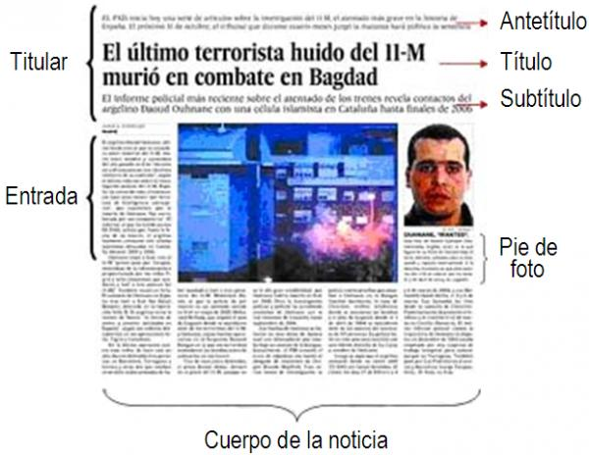

PARTES DE LA NOTICIA.

TÍTULO.
Otra de las partes de una noticia más destacadas es el título. De hecho, para muchos esta es la parte más importante ya que es la encargada de presentar el suceso de forma clara, directa y concisa. Además, dependiendo de la calidad del título, el lector se animará a continuar leyendo la noticia o no. Las características de un buen título de noticia es que sea preciso, breve y llamativo, tiene que crear curiosidad y fomentar a que el lector continúe leyendo.
En el título es donde se tiene que procurar condensar la parte más importante de la noticia de una forma muy resumida y llamativa. Tiene que impactar, causar atención y atraer al lector, por eso, para muchos es una de las partes imprescindibles a la hora de redactar una buena noticia informativa.
En el siguiente ejemplo podrás ver cómo el periodista hace uso de un título llamativo con palabras que causan impacto en la mayoría de la población. Las palabras “ASESINADO Y TROCHA” están escritas en mayúscula y el objetivo es que las personas se sientan atraídas por lo que se va a decir en la noticia.

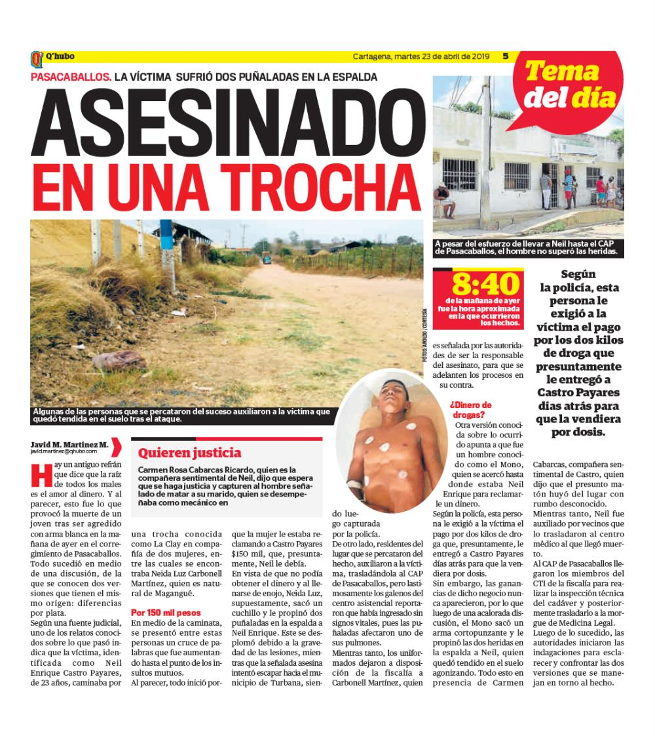
ENTRADA DE LA NOTICIA
Cuando hablamos de una entradilla estamos haciendo referencia al párrafo introductorio al contenido. Se trata de un texto breve donde se resume de forma genérica la información más importante de lo ocurrido. Dentro del periódico escrito en papel, esta entradilla suele estar junto a la portada y se coloca debajo del título y del copete.
En la entradilla se dan los datos de información más relevante de una manera más detallada que en todas las partes de la noticia mencionadas anteriormente. El objetivo que se persigue con este tipo de texto es, también, el de crear interés y captar la atención del lector para fomentar que continúe la lectura.
EL CUERPO DE LA NOTICIA, LA PARTE CON MÁS INFORMACIÓN
Ahora entramos ya en materia y hablamos de la parte donde se encuentra el contenido de la noticia, es decir, la información detallada de todo lo que ha sucedido. Esta parte se conoce como "cuerpo de la noticia" y el periodista explica de forma detallada todo lo que ha ocurrido organizando la información en una escala de mayor a menor importancia.
A diferencia de las otras partes, en este apartado sí que se tiene que informar con detalle y sin prisas. Se debe informar tanto de los hechos más relevantes como de los otros sucesos relacionados y de menor importancia pero también esenciales para la comprensión total de la información.
El cuerpo de la noticia se inicia con una información que contextualice al lector, es decir, un párrafo que se encargue de situarnos y de relacionar lo ocurrido con otros hechos relevantes del pasado o de la actualidad. Después de esta breve contextualización es cuando comienza la noticia y se debe organizar teniendo en cuenta una serie de elementos básicos.
La extensión del cuerpo de la noticia puede variar dependiendo del tipo de canal transmisor y según las intenciones del medio, por ejemplo, si la publicación se hace en un medio no especializado en el tema el cuerpo de la noticia no va a tener mucho contenido, mientras que si la publicación o el medio es especializado en el tema, el cuerpo de la noticia será más extenso. Observa los ejemplos que vienen a continuación. Ambas noticias hablan sobre los problemas ambientales pero el cuerpo de la noticia de la primer imagen se limita a unos cuantos párrafos, mientras que el cuerpo de la noticia de la segunda imagen se extiende para dar detalles de lo que está pasando.


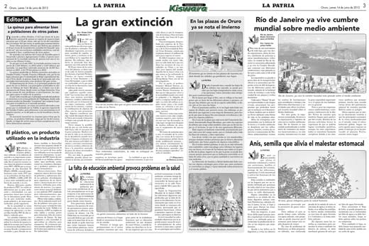
LAS PARTES OPCIONALES DE LA NOTICIA: FOTOGRAFÍA Y EPÍGRAFE
Y para concluir con las partes de una noticia debemos hablar de otros elementos que son habituales en este tipo de texto pero que no son obligatorios. Por un lado nos encontramos con la fotografía, un soporte visual que acompaña el contenido y que sirve para ofrecer una información extra que ayuda a comprender mejor lo sucedido. Además, las imágenes también ayudan a que la lectura sea más amena y a que el lector pueda sumergirse en el texto de forma más amplia.
Asimismo, el epígrafe también constituye una de las partes opcionales que se pueden incluir en una noticia ya que es el texto que se sitúa al pie de la fotografía y donde se indica el nombre del fotógrafo así como una breve nota sobre lo que se muestra en la foto.

NOTICIAS SENSACIONALISTAS.
La noticia sensacionalista o “amarilla” es aquella en la que los periodistas se interesan por generar sensaciones o emociones con el material que presentan. Va dirigida hacía un público poco ilustrado y que disfruta del tipo de noticias que se dan en las publicaciones sensacionalistas y que se interesa más por las formas que por el contenido. En general, puede decirse que la noticia amarilla se caracteriza por los titulares de gran tamaño y las fotografías explícitas. El lenguaje que se emplea en estas noticias es directo y vulgar y los temas favoritos son accidentes, hechos policiales, problemas de pareja, asesinatos y todos aquellos temas que generen impacto o sensaciones incómodas.
Es necesario que las personas se acerquen a las publicaciones objetivas y claras para conocer una noticia a fondo antes de conocerla por un medio “amarillista”.

PRACTICANDO:
- SEÑALA LAS PARTES DE LA NOTICIA EN EL SIGUIENTE REPORTAJE.




.2. ESCRIBE LAS DIFERENCIAS ENTRE LA PORTADA DE UN PERIÓDICO “AMARILLISTA” Y LA PORTADA DE UN PERIÓDICO OBJETIVO CON BASE EN LAS SIGUIENTES IMÁGENES.

3. PARA LA PRÓXIMA CLASE PRESENCIAL DEBES CONSTRUIR UN PERIÓDICO EN EL QUE EVIDENCIES LO APRENDIDO SOBRE EL TEMA DE LA NOTICIA O SI LO PREFIERES GRABA UN SIMULACRO DE NOTICIERO, LLÉVALO EN UNA MEMORIA Y PROYÉCTALO EN CLASE A TU PROFESOR Y A TUS COMPAÑEROS.
RECURSOS:
Internet, reportajes escritos, libros de texto, videos, periódicos, revistas.

RUBRICA DE EVALUACIÓN:

DESEMPEÑO SUPERIOR.  4,6 A 5.0 | DESEMPEÑO ALTO.  4.0 A 4,5 | DESEMPEÑO BÁSICO.  3,2 A 3,9 | DESEMPEÑO BAJO.  1,0 A 3,1
Realiza todas las actividades de forma clara y coherente, mostrando esfuerzo, compromiso, creatividad, dominio del tema y postura crítica. | Realiza todas las actividades de forma clara y coherente, mostrando esfuerzo y compromiso; sin embargo, se observa falta de creatividad y dominio del tema. | Realiza todas las actividades sin que estas sean completamente claras y coherentes | No realiza las actividades o las realiza de forma parcial sin cumplir con los requerimientos dados.

